PREMIER CHALLENGE INTERNATIONAL PAR EQUIPES A L’EPEE CADETS
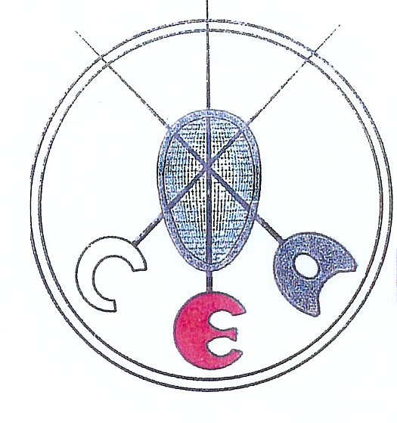

Règlement de l’Epreuve
Règlement De L’épreuve Tenue et Matériel

Conforme aux normes en vigueur éditées par la
SAMEDI 04 DECEMBRE 2004 FFE ou FIE.

Licence
Cher(e) Président(e), cher Maître, Présentation obligatoire de la licence signée par
le médecin
Le Cercle d’Escrime d’Amiens a le plaisir de vous inviter
à son Challenge international par équipes cadets à l’épée Catégories : EQUIPE DE TROIS TIREURS
qui se déroulera le samedi 04 décembre 2004 à la salle Cadets hommes et dames nés en 1988/1989
d’Armes René Lenoir (Gymnase Janvier rue Just Haüy) à Amiens. Ouvert aux minimes surclassés par le médecin
nés en 1990/1991
Pour sa première édition, il réunira à la fois des équipes Possibilité de faire des équipes mixtes.
de la ligue Picardie et des ligues voisines ainsi que des Pour les tireurs étrangers, possibilité de faire
équipes venues de pays européens (Belgique, Allemagne,Pologne…) des équipes interclubs .
Cette épreuve est ouverte à tous les licenciés FFE et FIE,
cadets et minimes surclassés par le médecin, hommes et dames. Formule
Le Président Un tour de poule sans éliminés et tableau
d’élimination directe sans repêchage.
C.GRIFFART
Arbitrage
Chaque club devra fournir un arbitre

Droit d’engagement
15 € par équipe.

Directoire Technique
Il sera constitué au début de l’épreuve
Horaires
Appel : 13h30 Scratch : 13h45 Début : 14h

Les engagements devront parvenir avant le jeudi
02 décembre 2004 à :

Cercle d’Escrime d’Amiens
Gymnase Janvier-Salle René Lenoir
Rue Just-Haüy
80000 Amiens

Tél./Fax : 03.22.91.84.65
Email : rapiere@nnx.com
Email : bayart.griffart@wanadoo.fr

Restauration
Un buffet sera mis en place à la disposition des tireurs
Et accompagnateurs.

Plan d’accès
Suivre Amiens-centre, puis gare SNCF, prendre ensuite
La rue Jules-Barni, la rue Just-Haüy se trouve à 200m
De la gare sur la droite de la rue Jules Barni.

